2008—2009学年度第二学期南昌市期末终结性测试卷
八年级（初二）数学
说明：考试可以使用计算器
友情提示：一组数据的标准差计算公式是S＝$\sqrt{\frac{1}{n}\left[{\left(x_{1}−\bar{x}\right)}^{2}+{\left(x_{2}−\bar{x}\right)}^{2}+⋅+{\left(x_{n}−\bar{x}\right)}^{2}\right]}$，其中$\bar{x}$为n个数据x₁，x₂，…，x_{n}的平均数．
一、选择题（本大题共8小题，每小题3分，共24分）在每小题给出的四个选项中，只有一项是正确的，请将正确答案前的字母填入题后的括号内．
1．要使分式$\frac{x+1}{x−1}$有意义，x的值不能等于（ ）
A．－1 B．0 C．1 D．±1
2．函数y＝$\frac{2}{\left|x\right|}$的图象在（ ）
A．第一、三象限 B．第一、二象限 C．第二、四象限 D．第三、四象限
3．判断由线段a，b，c能组成直角三角形的是（ ）
A．a＝3²，b＝4²，c＝5²
B．a＝$\sqrt{2}$,b＝$\sqrt{3}$,c＝$\sqrt{5}$
C．a＝$\sqrt{5}$,b＝$\sqrt{\text{12}}$,c＝$\sqrt{\text{13}}$
D．a＝3^{－1}，b＝4^{－1}，c＝5^{－1}
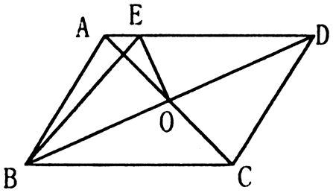
4．如图，在周长为18cm的□ABCD中，AC、BD相交于点O，OE⊥BD交AD于E，则△ABE的周长为（ ）
A．6cm B．7cm
C．8cm D．9cm
5．菱形ABCD中，已知：AC＝6，BD＝8，则此菱形的边长等于（ ）
A．6 B．8 C．10 D．5
6．下列三角形纸片，能沿直线剪一刀得到直角梯形的是（ ）
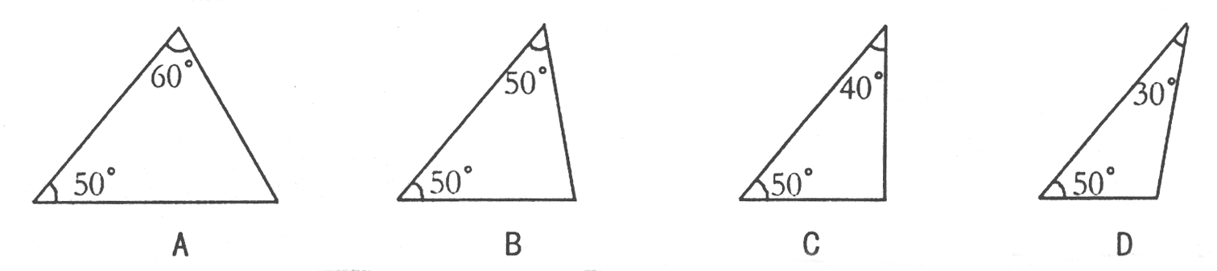
7．据《南昌晚报》2009年4月28日报道，“五一”期间南昌天气预报气温如下：
时间 | 4月29日 | 4月30日 | 5月1日 | 5月2日 | 5月3日
最低气温 | 18℃ | 18℃ | 19℃ | 18℃ | 19℃
最高气温 | 22℃ | 24℃ | 27℃ | 22℃ | 24℃
则“五一”期间南昌天气预报气温日温差最大的时间是（ ）
A．4月29日 B．4月30日 C．5月1日 D．5月3日
8．某中学在“一元钱捐助”献爱心捐款活动中，六个年级捐款如下（单位：元）：888，868，688，886，868，668那么这组数据的众数、中位数、平均数分别为（ ）
A．868，868，868 B．868，868，811 C．886，868，866 D．868，886，811
二、填空题（本大题共8小题，每小题3分，共24分）
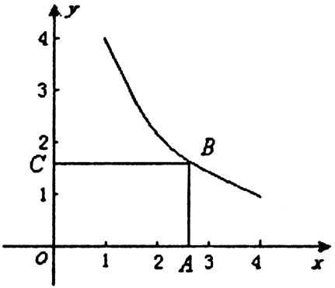
9．计算a^{－１}·a^{－2}÷a^{－3}＝______．
10．如图，反比例函数y＝$\frac{4}{x}$的图象经过矩形OABC的一个顶点B，则矩形OABC的面积等于＿＿＿．
11．△ABC中，已知：∠C＝90°，AB＝17，BC＝8，则AC＝______．
12．□ABCD中，已知：∠A＝38°，则∠B＝______度，∠C＝______度，∠D＝______度．
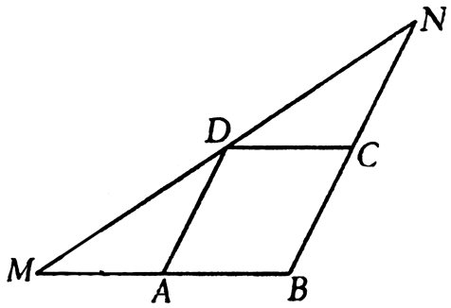
13．如图，在△MBN中，已知：BM＝6，BN＝7，MN＝10，点A，C，D分别是MB，NB，MN的中点，则四边形ABCD的周长是______．
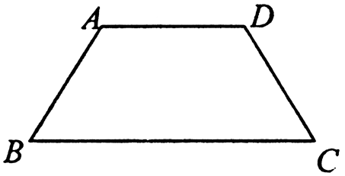
14．如图，在等腰梯形ABCD中，AD∥BC，如果AD＝4，BC＝8，∠B＝60°，那么这个等腰梯形的腰AB的长等于______．
15．数据1，2，3，4，5，x的平均数与众数相等，则x＝______．
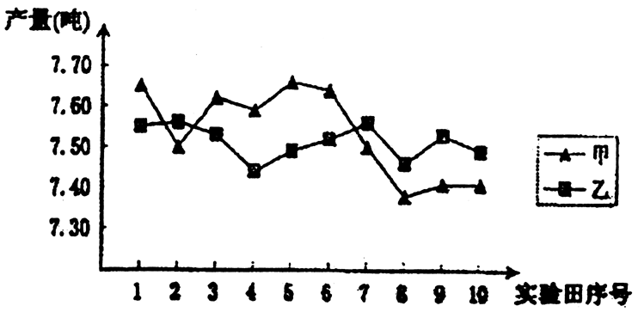
16．某农科院为了选出适合某地种植的甜玉米种子，对甲、乙两个品种甜玉米各用10块试验田进行实验，得到这两个品种甜玉米每公顷产量的两组数据（如图所示）．根据图中的信息，可知试验田中，______种甜玉米的产量比较稳定．
三、几何题（本大题共3小题，每小题8分，共24分）
17．如图，□ABCD中，过对角线BD上一点P做EF∥BC，GH∥AB.
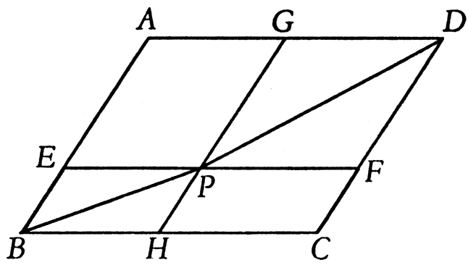
（1）写出图中所有的平行四边形（包括□ABCD）的个数；
（2）写出图中所有面积相等的平行四边形．

18．如图，四边形ABCD是矩形，把矩形沿直线BD拆叠，点C落在点E处，连接DE，DE与AD交于点M．
（1）证明四边形ABDE是等腰梯形；
（2）写出等腰梯形ABDE与矩形ABCD的面积大小关系，并证明你的结论．
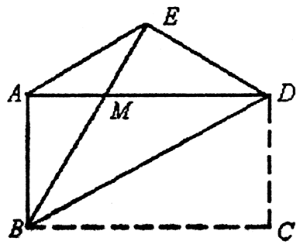

19．矩形ABCD的边长AB＝8，BC＝10，MN经过矩形的中心O，且MN＝10；沿MN将矩形剪开（如图1），拼成菱形EFGH（如图2）．
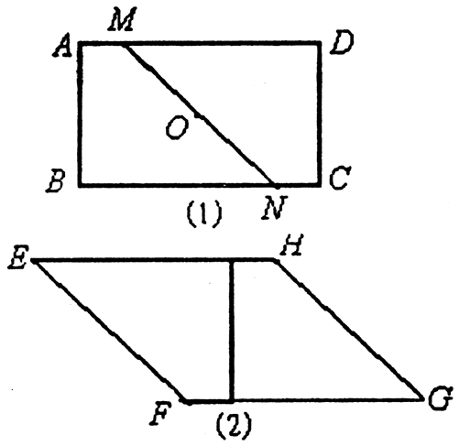
试求：（1）CN的长度；
（2）菱形EFGH的两条对角线EG、FH的长度．

四、统计题（本大题共8小题，每小题3分，共24分）
20．一家公司准备招聘一名英文翻译，对甲、乙和丙三名应试者进行了听、说、读、写的英语水平测试，他们各项的成绩（百分制）如下：
应试者 | 听 | 说 | 读 | 写
甲 | 82 | 86 | 78 | 75
乙 | 73 | 80 | 85 | 82
丙 | 81 | 82 | 80 | 79
（1）如果这家公司按照这三名应试者的平均成绩（百分制）计算，从他们的成绩看，应该录取谁？
（2）如果这家公司想招一名口语能力较强的翻译，听、说、读、写成绩按照3∶4∶2∶1的权重确定，计算三名应试者的平均成绩（百分制），从他们的成绩看，应该录取谁？
（3）如果这家公司想招一名笔译能力较强的翻译，听、说、读、写成绩按照1∶2∶3∶4的权重确定，计算三名应试者的平均成绩（百分制）．从他们的成绩看，应该录取谁？

21．一次期中考试中，甲、乙、丙、丁、戍五位同学的数学、英语成绩等有关信息如下表所示：（单位：分）
 | 甲 | 乙 | 丙 | 丁 | 戍 | 平均分 | 标准差
数学 | 71 | 72 | 69 | 68 | 70
英语 | 88 | 82 | 94 | 85 | 76 | 85
（1）求这五位同学在本次考试中数学成绩的平均分和英语成绩的标准差；
（2）为了比较不同学科考试成绩的好与差，采用标准分是一个合理的选择．标准分的计算公式是：标准分＝（个人成绩－平均成绩）÷成绩标准差．从标准分看，标准分大的考试成绩更好．请问甲同学在本次考试中，数学与英语哪个学科考得更好？

五、综合题（本题12分）
22．如图，边长为7的正方形OABC放置在平面直角坐标系中，动点P从点C出发，以每秒1个单位的速度向O运动，点Q从点O同时出发，以每秒1个单位的速度向点A运动，到达端点即停止运动，运动时间为t秒，连PQ、BP、BQ．
（1）写出B点的坐标；
（2）填写下表：

时间t（单位：秒） | 1 | 2 | 3 | 4 | 5 | 6
OP的长度
OQ的长度
PQ的长度
四边形OPBQ的面积
①根据你所填数据，请描述线段PQ的长度的变化规律？并猜测PQ长度的最小值．
②根据你所填数据，请问四边形OPBQ的面积是否会发生变化？并证明你的论断；
（3）设点M、N分别是BP、BQ的中点，写出点M，N的坐标，是否存在经过M，N两点的反比例函数？如果存在，求出t的值；如果不存在，说明理由．
